le bôt version 2a
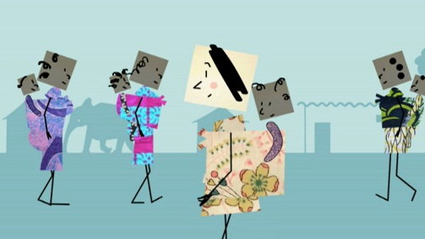
Isabelle Sidibé nous explique aujourd’hui comment porter son_____________ sur le_______, à l’africaine, comme on dit.
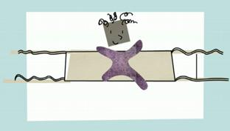
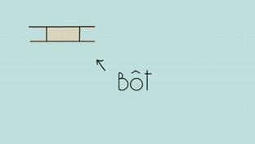
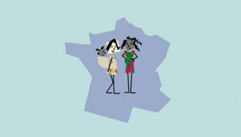
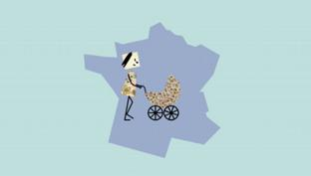
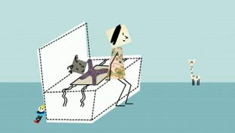
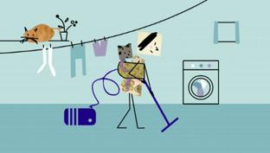
À la naissance de mon enfant, ma_________-________Aida, sénégalaise comme mon mari, m’a offert un tissu beige, rectangulaire, prolongé de quatre lanières qui se nouent. Eh oui, ce n’est pas parce que mon bébé était_______en France que je ne devais pas le porter à l’africaine. Mais, croyez-en mon expérience, il faut une grande habilité pour réussir à placer, seule, bébé au_______... En wolof, la____________de mon mari, on dit qu’on "bôt" son enfant. Le mot "bôt" désigne à la fois le tissu lui-même et la façon de porter le bébé au dos.
Passons aux exercices pratiques. S’il s’agit d’un nourrisson – attention, il faut qu’il ait au__________3 mois pour que sa colonne soit suffisamment consolidée - placez votre "bôt" sur un_____________par exemple, mettez-y votre enfant couché sur le dos, bien au centre, mais de telle sorte qu’il ait la________hors du tissu. Asseyez-vous sur le bord du canapé, dos à votre enfant, penchez-vous en arrière au maximum, et d’un________, soulevez votre bébé délicatement_________le tissu. Placez-le sur votre dos, visage tourné sur le côté. Ne restez pas trop longtemps dans cette posture un peu dangereuse, relevez-vous en gardant toujours la_________dans le dos du petit, et penchez-vous cette fois bien en avant, de façon à avoir le dos quasiment parallèle au sol ; vous_____________alors saisir avec vos deux mains les lanières du tissu et les nouer sur la_______________, puis sur la taille.
___________l’enfant est tout petit, vous pouvez lui laisser les____________et les bras dans le tissu, mais très vite, attendez-vous à entendre des______________africaines vous dire : "Sors lui un bras du 'bôt', sinon ton bébé,_________ ________, sera toujours soumis ! Il faut qu’il soit prêt à se défendre si on l’attaque ! Faut pas l’enfermer !" Superstition, diront certains. Qui _________... Ce premier "bôt", beige, est très lié à l’intimité de votre enfant et ne doit pas être vu. On le recouvre donc d’un__________de tissu assorti au pagne du jour que l’on noue seulement au niveau de la poitrine, par dessus le "bôt" déjà bien fixé, moins par excès de sécurité que pour des raisons esthétiques.
Quand votre enfant grandit, et qu’il est_________plus costaud, vous pouvez facilement le saisir________une aisselle, bien fermement, et l’envoyer directement sur votre dos, en prenant soin de vous pencher comme je l’ai expliqué. Habitué à cette technique, il sait qu’il ne doit pas bouger, et il______________que vous saisissiez n’importe quel grand tissu ou pagne que vous jetterez par______________. Nouez __________________les deux pans du tissu sur votre poitrine comme on le fait avec une serviette de bain : en croisant un bout sur l’autre, et en rentrant une partie à l’intérieur.____________de même avec le bas du tissu, sur votre taille. Cette technique de portage présente moult avantages : l’enfant voit le monde,________ ____________avec ses_________, mais surtout et avant tout, il épouse les mouvements de votre corps, ce qui développe son sens du rythme. Votre marche le berce, et si en supplément, vous lui tapotez gentiment les_____________de la main, il s’endormira très vite, c’est garanti ! Les enfants ainsi portés sont très souples, car cette position leur fait travailler l’ouverture des jambes, ainsi que le port de tête. Et vous, vous avez les mains____________et vous pouvez donc continuer à vaquer à vos occupations.
En Afrique, on peut voir des enfants portés ainsi au dos jusqu’à l’âge de trois ans. Toujours par des femmes, jamais par des______________. Pourtant, c’est bien___________, j’en sais quelque chose…

